المجــال الأول : الكيمياء العضوية

يشمل المجال الثاني خمس وحدات تسمح باكتساب معارف ومعلومات ومهارات خاصة حول الكيمياء العضوية.
الكفاءة القاعدية:
يكون المتعلم قادرا على توظيف خواص الفحوم الهيدروجينية لتحضير مشتقات أخرى و يدرك أهمية المركبات العضوية المغنزيومية و يوظف فعالية الوظائف الأكسجينية لتحضير مركبات عضوية ذات أهمية صناعية .
مخطط المجال:
الوحدة التعلمية الأولى : الفحوم الهيدروجنية.
الوحدة التعلمية الثانية : الوظائف الأكسجينية.
الوحدة التعلمية الثالثة : الأمينات.
الوحدة التعلمية الرابعة :البوليميرات .
الوحدة التعلمية الخامسة :بحث توثيقي حول:
* طرق تصنيع بعض المنتجات البوليمرية مثل القارورات البلاستكية ، القنوات البلاستيكية الغراء ، الطلاء...
* التخلص من المخلفات البلاستيكية التي تشكل خطرا على التلوث البيئي.

الكيميـاء العضويـة

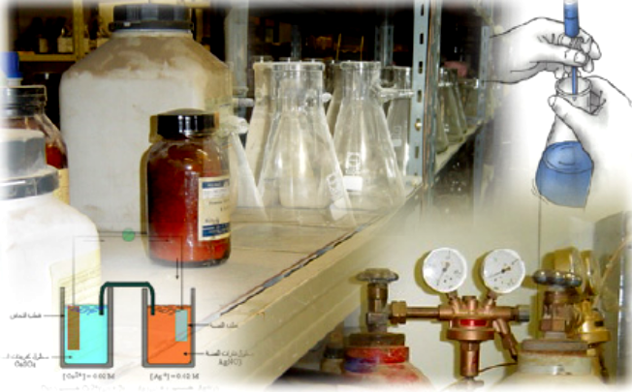

مدخل إلى الكيمياء العضوية:

الكيمياء العضوية من الممكن أن تعرف ببساطة بأنها كيمياء مركبات الكربون. وكلمة عضوية Organic
ناشئة من كون المركبات العضوية يمكن الحصول عليها فقط من مصادر نباتية و حيوانية، أي أنها تستمد من
الكائنات الحية.

ودراسة الكيمياء العضوية مهمة جداً في الكثير من المجالات التي تؤثر بشكل مباشر أو غير مباشر في حياة
الإنسان و سعادته. فهي كيمياء المكونات الأساسية للنباتات و الحيوانات، كالبروتينات و الكربوهيدرات
و الفيتامينات و المواد الدهنية والأنزيمات والهرمونات وغيرها، كما أن المركبات العضوية مهمة في صناعة
الملابس التي نلبسها، والوقود الذي نستعمله في المصانع، و لتحريك السيارات و الطائرات و السفن، كما تدخل
في صناعة الورق والمطاط و البلاستيك، والمبيدات الحشرية و الأسمدة، و المتفجرات وغيرها.

و يعد البترول والغاز الطبيعي والفحم من أهم المصادر التي نحصل منها على الكثير من المركبات العضوية

و لتسهيل دراسة هذا العدد الكبير من المركبات العضوية، فقد قسمت تلك المركبات إلى عدد من المجموعات
التي لها تشابه كبير في الخواص الفيزيائية والكيميائية.

المجموعة الفعالة:
يطلق لفظ المجموعة الفعالة على ذرة أو مجموعة من الذرات توجد في تركيب جزئ المركب العضوي
وتحدد فعالية هذا المركب .

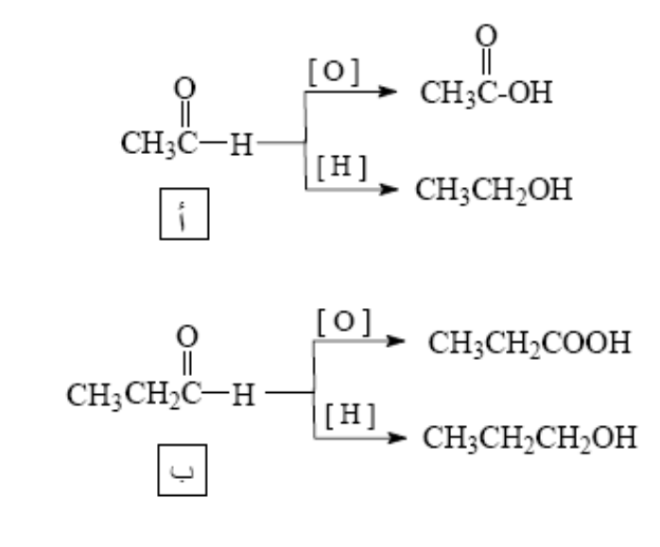
حمض كربوكسيلي

كحول
حمض كربوكسيلي

كحول
حمض كربوكسيلي

كحول
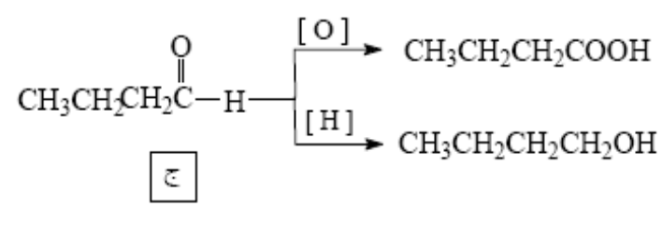

من خلال المثال فإن كلا من المركبات أ ، ب ، ج يحتوي مجموعة 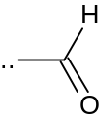المميزة الألدهيدات. لهذه
المركبات الثلاثة صفات و خواص كيميائية متشابهة فكل واحد منها يمكن أكسدته و إرجاعه إلى حمض
كربوكسيلي و كحول على التوالي.

وكما يتضح من التفاعلات السابقة أنه على الرغم من اختلاف البنية التركيبية للمركبات الثلاثة إلا أنها جميعا
تعطي نواتج متشابهة نظرا لوجود مجموعة الألدهيد ( -CHO ) المشتركة في تركيبها بغض النظر عن بقية
الجزئ. و عليه فإن المجموعة الفعالة هي الجزء النشط في جزئ المركب العضوي.

جدول أهم المجموعات الفعالة:

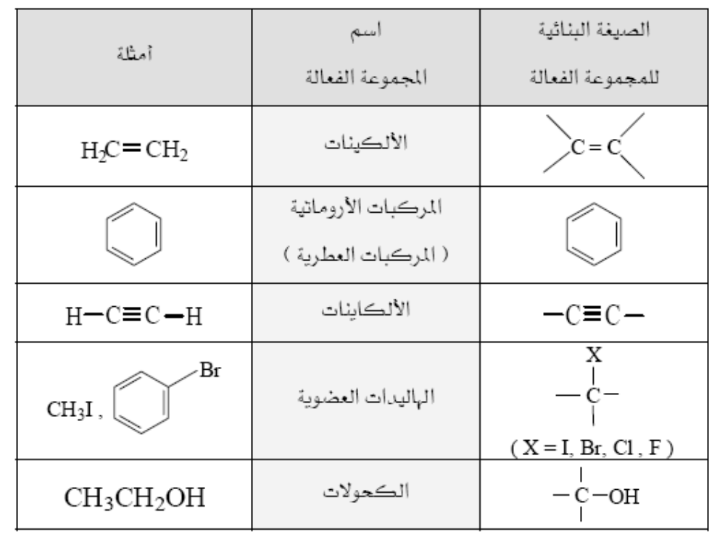
الألسانات
مشتقات هالوجينية
الألسينات
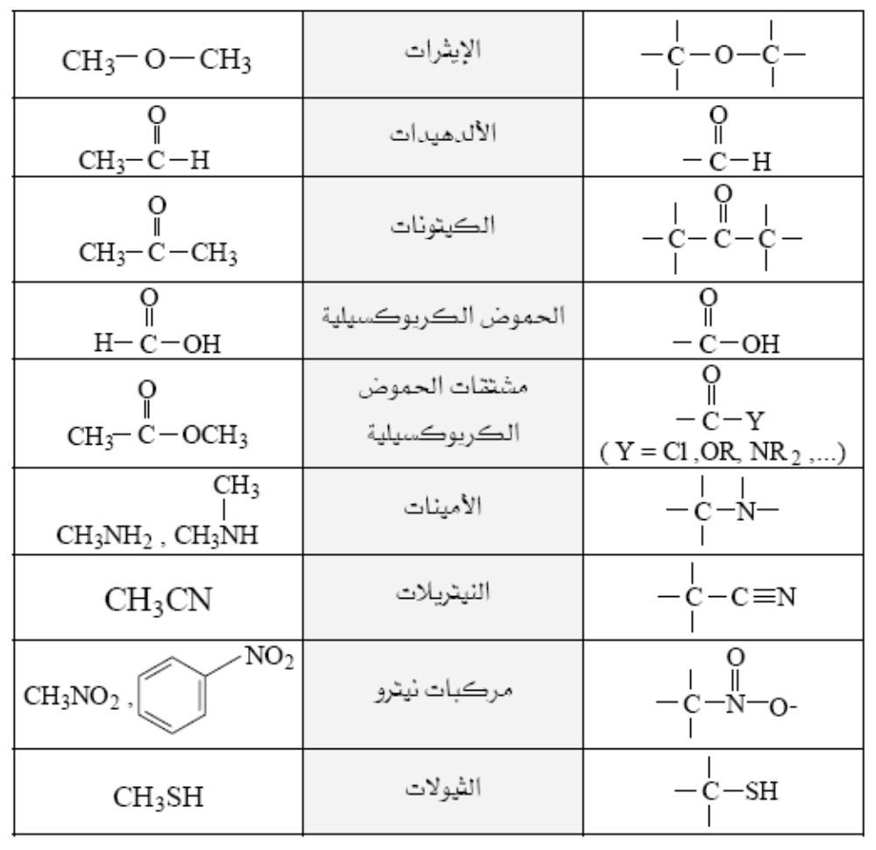

تفاعلات المواد العضوية:

إن تفاعلات المواد العضوية ليست سوى إنكسار ( إنفصام، فك ) روابط وتكون روابط أخرى جديدة.
والروابط في معظم المركبات العضوية هي روابط تساهمية تمثل الواحدة منها بالكترونين بين الذرتين
المرتبطتين. و قد يحدث إنفصام بشكل متجانس "Hemolytic" حيث تحتفظ كل من الذرتين المرتبطتين
بإلكترون، أو بشكل غير متجانس "Heterolytic" حيث تحتفظ إحدى الذرتين بإلكتروني الرابطة.
و يمكن توضيح ذلك من خلال الاحتمالات المتوقعة من إنكسار الربطة بين X وذرة كربون.

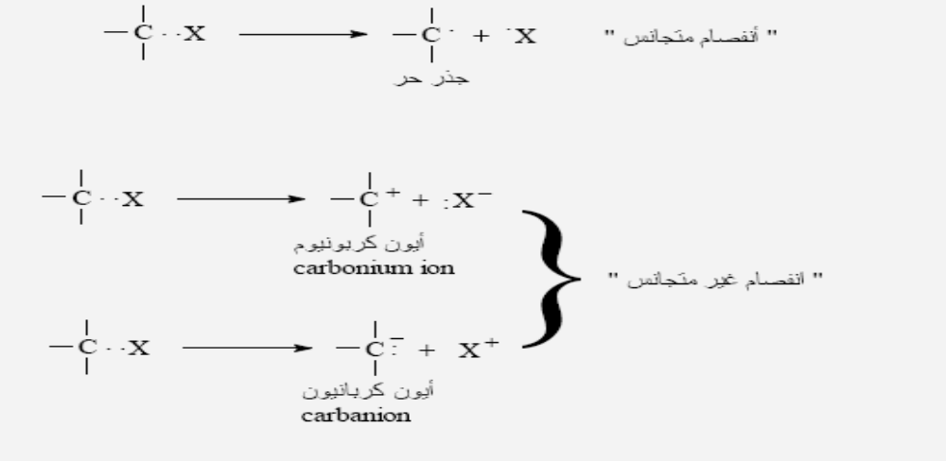

و يتحدد نوع الانكسار وفقا لكهروسلبية الذرات المرتبطة، فإذا كانت ذرة X في مثالنا أعلاه تتمتع بكهروسلبية
مقاربة لنظيرها في الكربون، عندئذ نتوقع أن يحدث رإنفصام متجانس.
أما لو كانت الكهروسلبية مختلفة عن نظيرها لذرة الكربون فإن الانفصام المتوقع هو غير متجانس
و تتكون الأيونات السالبة ( أيون الكربانيون ) إذا كانت X أقل كهروسلبية من الكربون.
و تنشأ الأيونات الموجبة ( أيون الكربونيوم ) إذا كانت قابلية ذرة الكربون لجذب الإلكترونات أقل من ذرة X.
وعن مدى قطبية هذه الروابط يمكن إدراك كيفية تكون الأيونات المشحونة. و حيث إن جميع التفاعلات تحدث
عند مراكز الشحنات فإنه يطلق على هذه المراكز بالكواشف و لدها القدرة بالهجوم على روابط الجزيئات
العضوية و الذي يسفر عنه تكوين روابط جديدة. هذه الكواشف شديدة الفعالية و هي إما أن تكون جذور حرة
( إنفصام متجانس ) أو أيونات موجبة أو سالبة، ويطلق عليها كواشف إلكتروفيلية ( E⁺ ) Electrophiles
وكواشف نيكليوفيلية ( Nu⁻ ) Nucleophiles على التوالي.

و بصورة عامة يعرف الكاشف الإلكتروفيلي بأنه الكاشف الذي لديه استعداد لتقيل الإلكترونات
( يفتقر للشحنة السالبة ) أي أنه حمض لويس. و يمكن أن يكون موجبا أو متعادلا مثل:

أما الكاشف النيكليوفيلي فهو الكاشف الذي لديه القدرة على إعطاء الإلكترونات ( غني بالإلكترونات )
أي أنه قاعدة لويس و يمكن أن يكون سالبا أو متعادلا مثل:

تصنيف التفاعلات العضوية

تصنيف التفاعلات العضوية إلى ثلاث أقسام رئيسية:

- تفاعلات الإستبدال substitution :
حيث تزاح ذرة أو مجموعة مرتبطة بذرة الكربون و يحل محلها ذرة أو مجموعة أخرى.

- تفاعلات الإضافة (الضم) addition :
يشمل هذا النوع من التفاعلات على زيادة عدد المجموعات المرتبطة حيث يصبح الجزئ مشبعاً.

- تفاعلات الحذف (الانتزاع) élimination :
و يشمل على نقصان عدد المجموعات المرتبطة بذرات الكربون حيث يصبح الجزئ غير مشبع
(تزداد خاصية عدم التشبع بالجزئ).

الوحدة 1: الفحوم الهيدروجينية

1- الفحوم الهيدروجينية الآليفاتية
1.1- تفاعل الألكانات البسيطة مع:
- الأكسيجين O₂: ناتج الإحتراق بالأكسيجين يؤدي إلى تشكل CO₂ و H₂O
2 C_{n}H_{2n+2} +( 3n+1) O₂ 2nCO₂ + (2n+2)H₂O

- الهالوجينات X₂ (مثال مع Cl₂ )

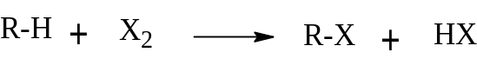
مثال:
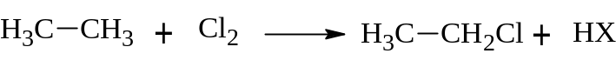
2.1- أكسدة الألسانات:
- الأكسدة الخفيفة تأثير البيرأسيد (R-CO-O-OH Peracide ) يؤدي إلى تشكل الإيبوكسيد عند
معالجته بالماء في وسط حمضي يؤدي إلى تشكل مركب α- ديول.
كما إستخدام أكسيد الفضة AgO و مسحوق الفضة Ag عند الدرجة 200°Cكعامل للأكسدة
الخفيفة.
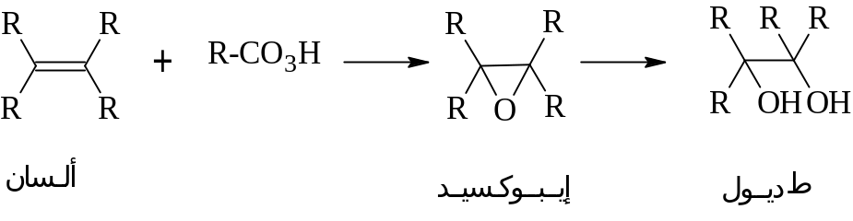

بينما تأثير محلول KMnO₄ الممد و على البارد في وسط معتدل أو باستعمال الماء
الأكسيجيني H₂O₂ يؤدي مباشرة إلى تشكل مركب α- ديول.

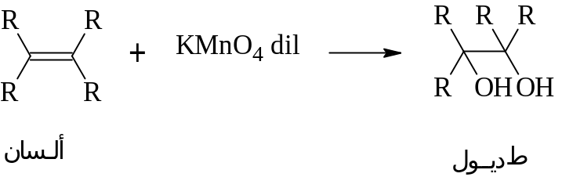

- الأكسدة العنيفةKMnO₄ أو K₂Cr₂O₇ في وسط حمضي قوي ( H₂SO₄ ) يؤدي إلى تشكل
سيتونين، ألدهيدين، ألدهيد و سيتون. لكن الألدهيد المتشكل يتأكسد ثانية ليتحول في
النهاية إلى حمض كربوكسيلي.

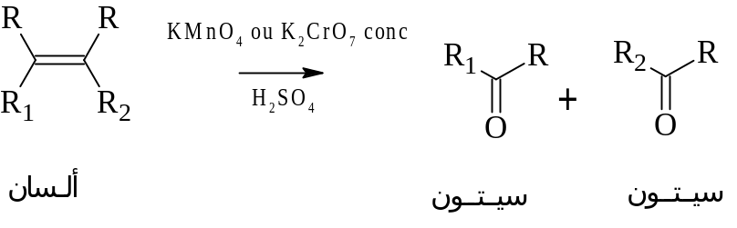

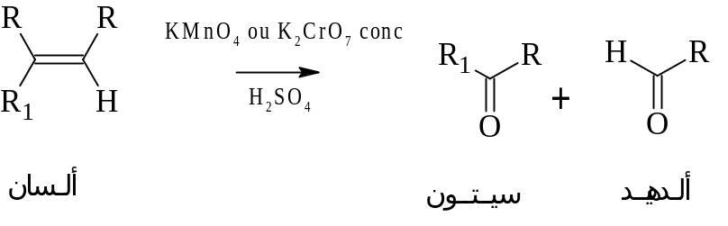

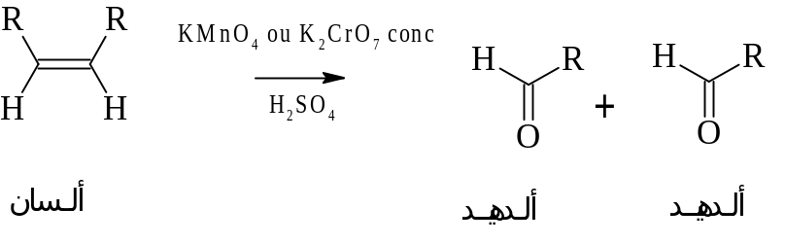

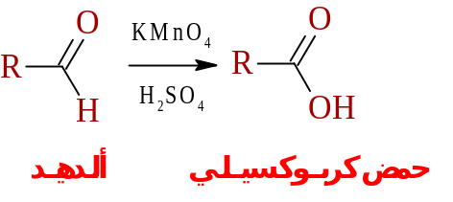

- الأكسدة عن طريق الأوزون O₃:

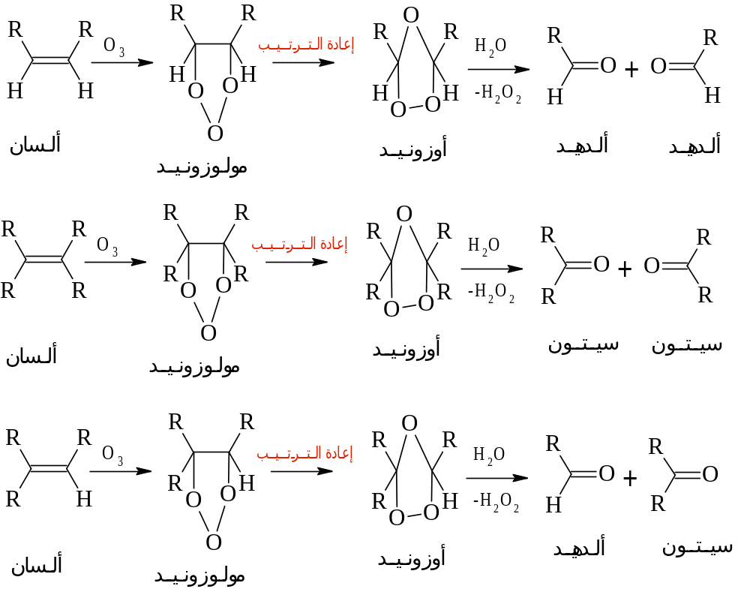

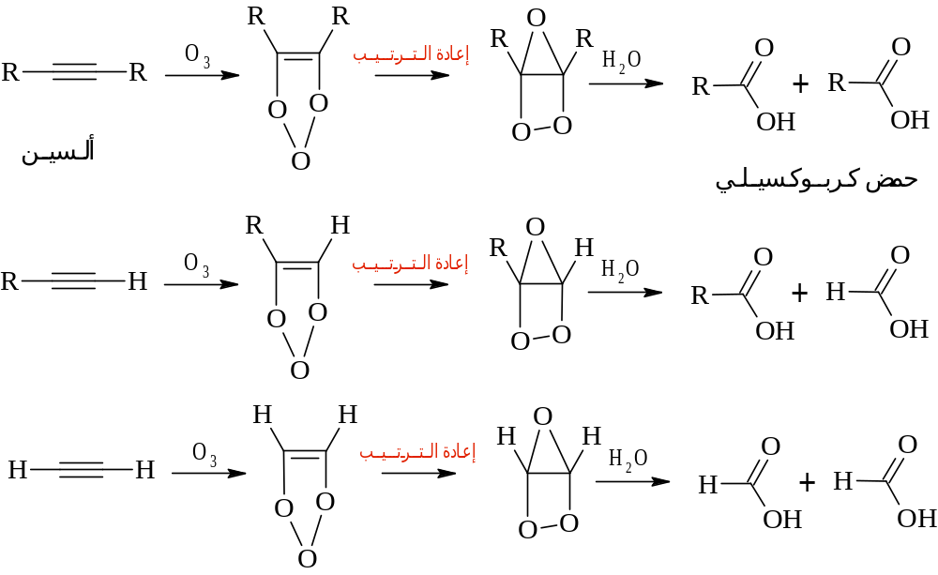

3.1- هدرجة الألسانات و الألسينات: تأثير الهيدروجين على الألسان و الألسين بوجود الوسائط (Ni,Pd,Pt)

* الألسانات:
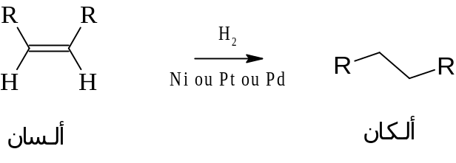
* الألسينات:
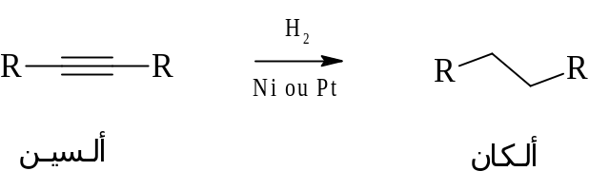

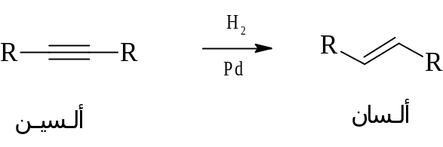
4.1- هلجنة الألسانات و الألسينات:
- تأثير X₂
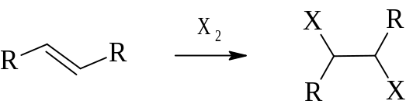

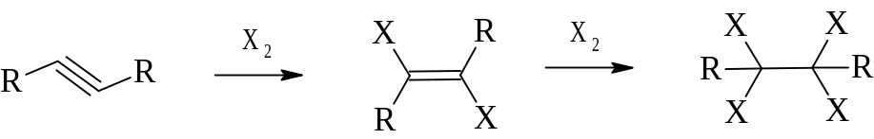

- تأثير HX بوجود الوسيط
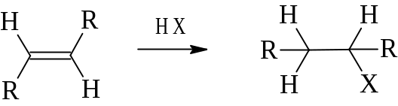

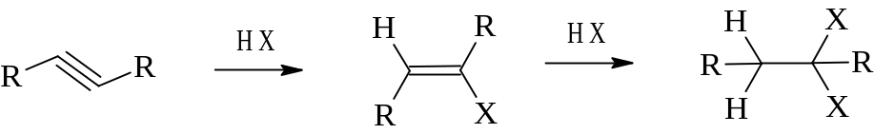

* قاعدة ماركوف نيكوف: في تفاعلات الضم قاعدة ماركوف نيكوف تنص على أن الهيدروجين أو العنصر
الأكثر كهروإجابية يثبت على الكربون الأكثر هيدروجينا.

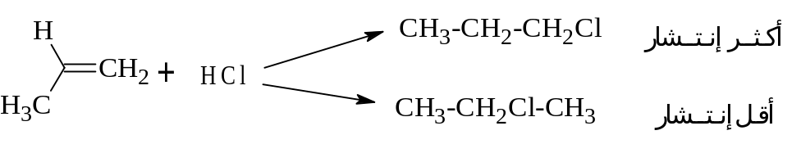

* فعل كراش: في التفاعلات الضم الجذري و عند وجود إحى العوامل المساعدة (νh ،UV، البيروكسيد،...)
فإن عملية الضم تتم عكس قاعدة ماركوف نيكوف يسمى هذا بفعل كراش.

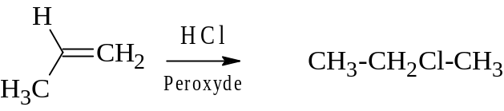
5.1- إماهة الألسانات و الألسينات:

* الألسانات
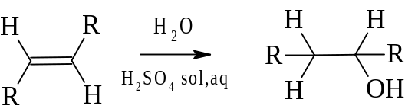
* الألسينات

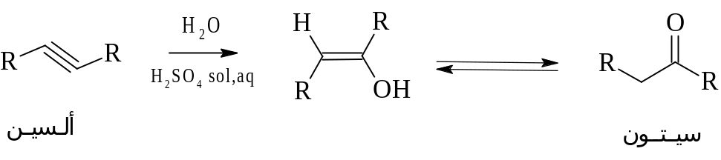

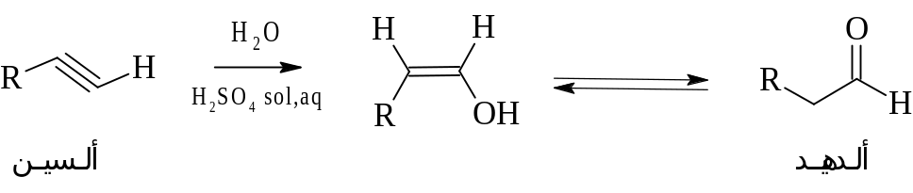

2- الفحوم الهيدروجينية الآروماتية

1.2- أكسدة المركبات الآروماتية التي تحتوي نواة بنزينية ذات سلسلة جانبية

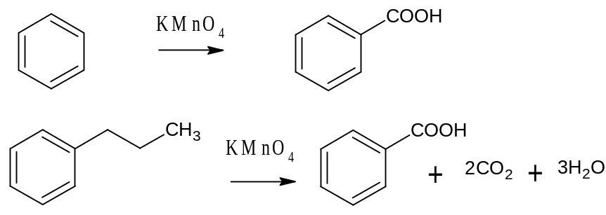

2.2- تفاعلات:
- الألكلة ( تفاعل فريدل و كرافت )

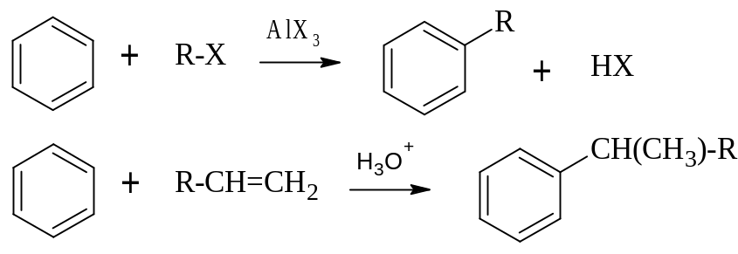

- السلفنة
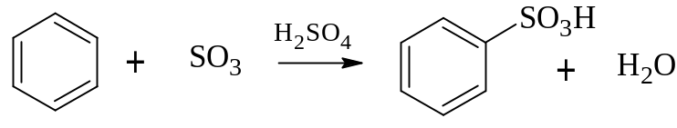

- النترجة
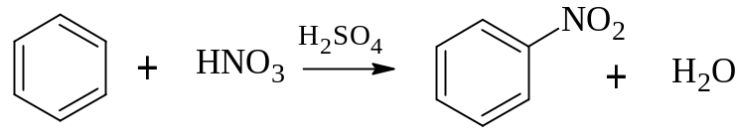

يتطرق الأستاذ إلى آليات التفاعلات الثلاثة

3 - المركبات العضوية المغنزيومية
1.3- تحضير مركب عضوي مغنزيومي مختلط إنطلاقا من مشتق هالوجيني

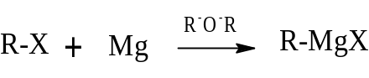

2.3- تفاعل المركبات المغنزيومية مع:
أ- مجموعة الكربونيل
- الألدهيد

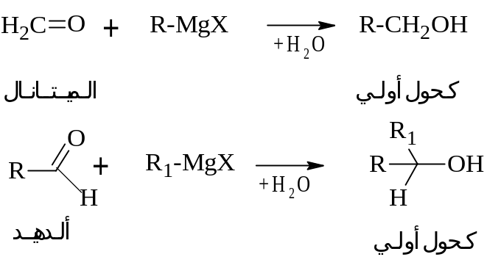
- السيتون

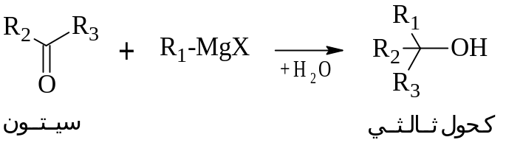

- ثنائي أكسيد الكربون

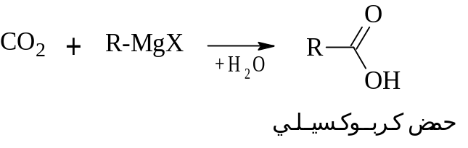

- كلور الحمض R-COCl

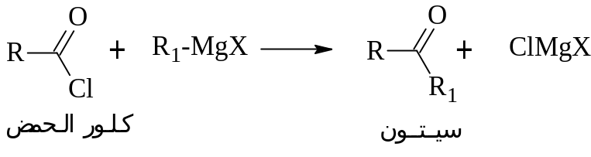

ب- مجموعة النتريل R-CN

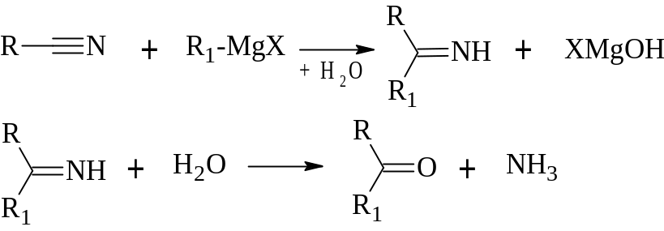

الوحدة 2: الوظائف الأكسيجينية

1- الكحولات
1.1- نزع الماء من جزئ كحول : يتطرق الأستاذ إلى آليات التفاعل

- في حالة تشكل ألسان عند الدرجة 170°C
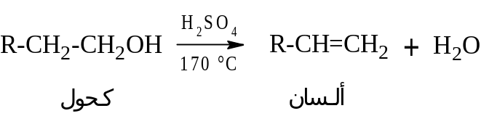

- في حالة تشكل الإيثر عند الدرجة 140°C
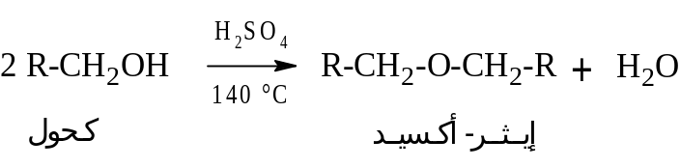

2.1- أكسدة الكحولات:

- الأولية
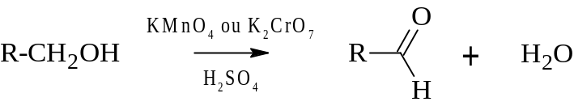

- الثانوية
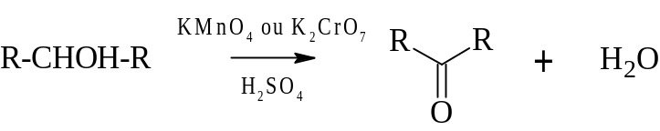

2- الألدهيدات و السيتونات
1.2- أكسدة الألدهيدات و السيتونات
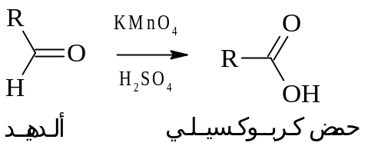

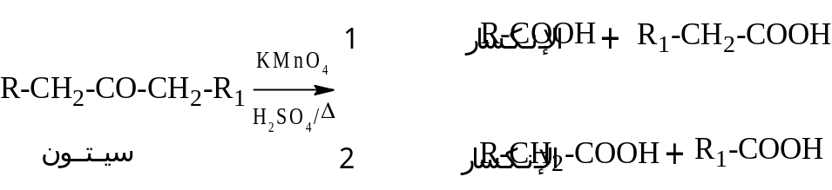

2.2- هدرجة الألدهيدات و السيتونات بواسطة:
أ- الهيدروجين الجزيئي
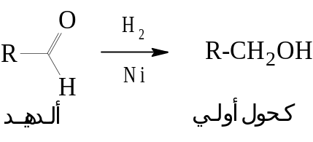

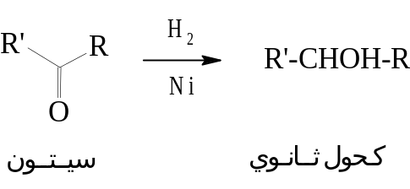

ب- طريقة كليمنسن
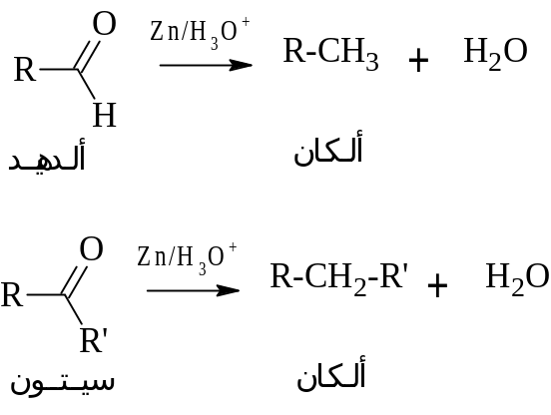

جـ- هيدريد الليتيوم و الألمنيوم
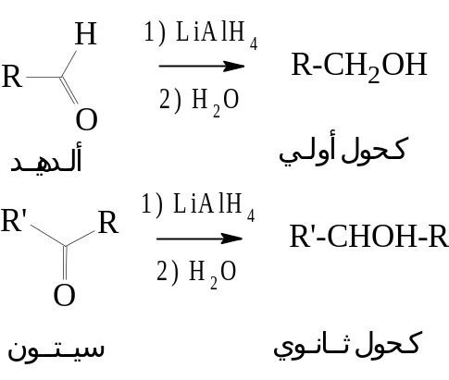

3.2- ألكلة الألدهيدات و السيتونات مع مشتق هالوجيني: يتطرق الأستاذ إلى آليات التفاعل
عملية الألكلة تتم بتثبيت الجذر الألكيلي على الكربون α التي تحوي ذرة أوعدة ذرات هيدروجين

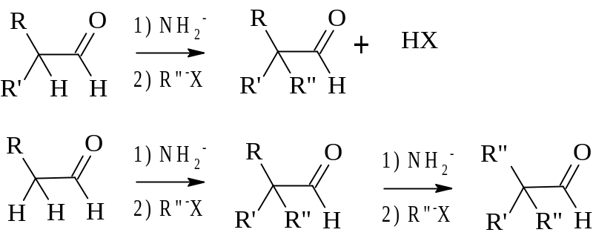

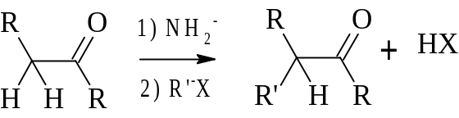

4.2- تفاعل الألدلة ( ألدهيد، ألدهيد )

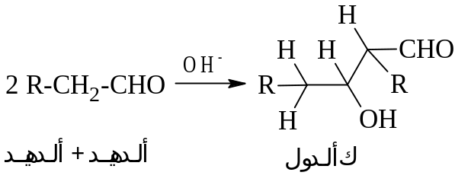

5.2- تفاعل الستولة( سيتون، سيتون )

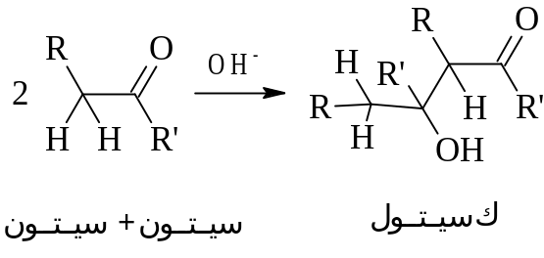

3- الأحماض الكربوكسيلية و مشتقاتها
1.3- إرجاع الأحماض الكربوكسيلية

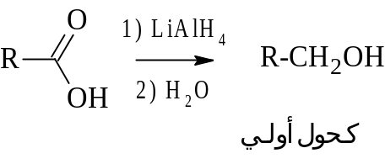

2.3- نزع المجموعة الكربوكسيلية
- في حالة تشكل ألكان
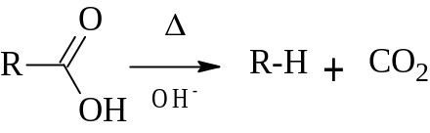

- في حالة تشكل سيتون

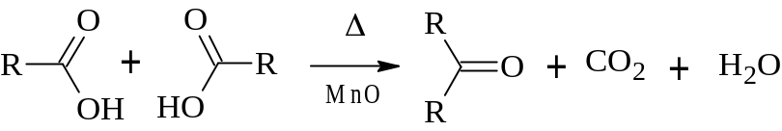

3.3- تفاعلات تأثير PCl₃،PCl₅،SOCl₂

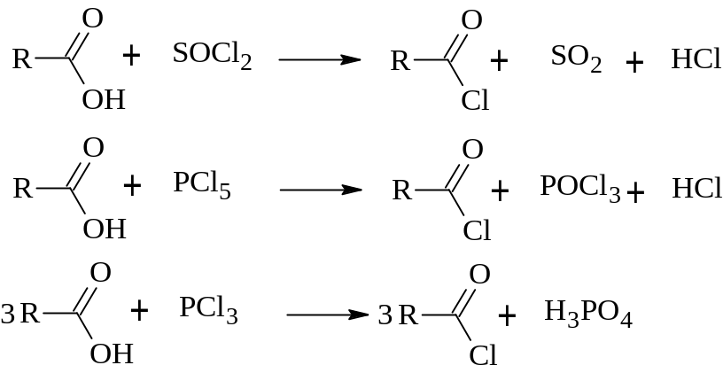
4- الأسترة
1.4- تفاعل حمض عضوي مع كحول: يتطرق الأستاذ إلى آليات التفاعل

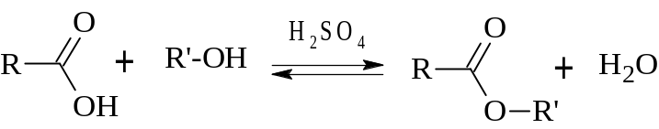

2.4- خصائص تفاعلات الأسترة
- تفاعلات بطيئة
- تفاعلات محدودة و متوازنة
- تفاعلات لاحرارية لكونها متوازنة لا تتعلق بالحرارة
- مردود التفاعل يتعلق بطبيعة الكحول (أولي، ثانوي، ثالثي)

3.4- التصبن: معادلة التفاعل

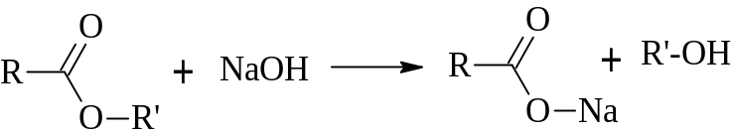

الوحدة 3: الأمينات

1- الخواص الأساسية للأمينات بوجود

- الماء
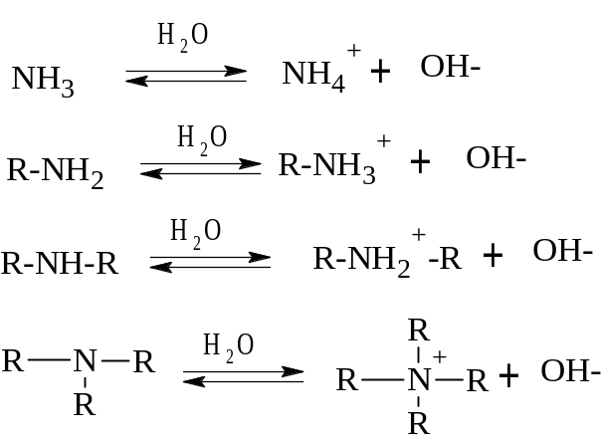

- الحمض
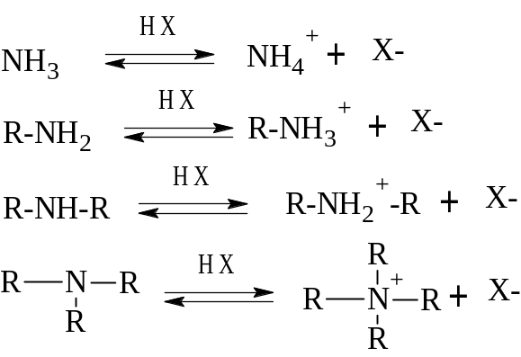

2- ألكلة الأمونياك بمشتق هالوجيني (طريقة هوفمان)

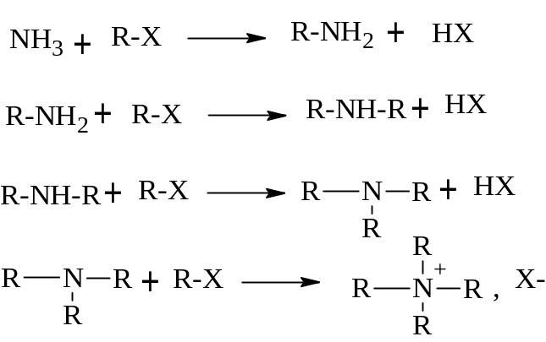

3- تأثير الهيدروجين، هيدريد الليتيوم و الألمنيوم و الحديد (وسط حمضي) على المركبات

* R-NO₂: عامل الإرجاع يمكن أن يكون عن طريق H₂ بوجود وسيط أو عن طريق LiAlH₄ أو أيضا
عن طريق الحديد في وسط حمض الكلور.

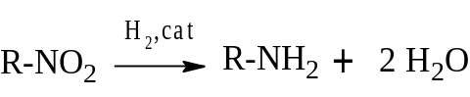
* R-CONH₂

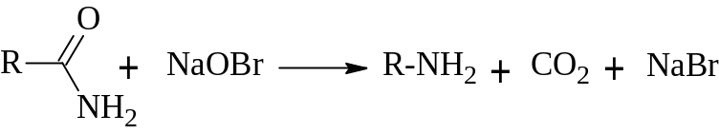

* R-CN:
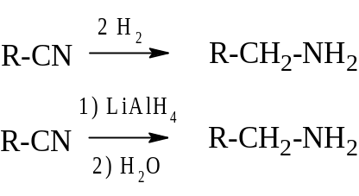

الوحدة 4: البوليميرات

1- مفهوم المركبات البوليميرية
1.1- تعريف المركب البوليبميري:
البليميرات هي مركبات تنتج عن ضم جزيئات كثيرة (مونوميرات) إلى بعضها البعض لتشكيل
مركبات ذات كتلة مولية كبيرة (جزيئات عملاقة) تدعى البوليميرات.

2.1- أنواع السلاسل البوليميرية (خطية-متفرعة-متشابكة)
للبوليميرات ثلاث أشكال بنيوية
- بنية سلسلية خطية ( lineaire )
- بنية سلسلية متفرعة ( ramifie )
- بنية سلسلية متشابكة ( reticulé )
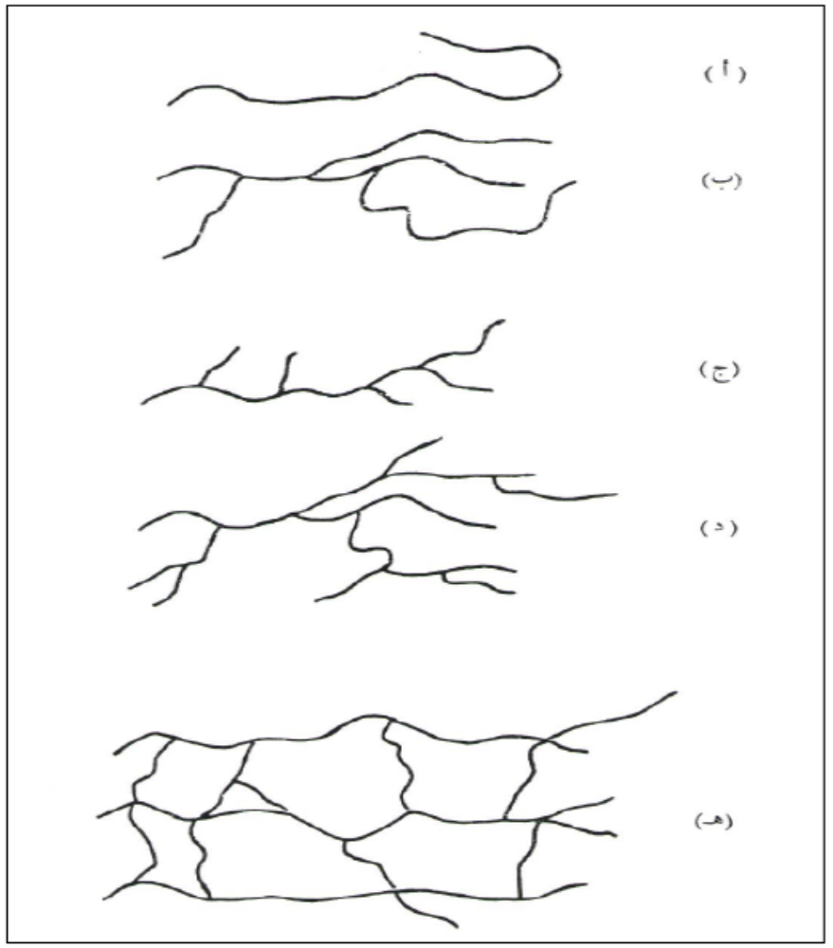
شكل تخطيطي يوضح أنواعاً مختلفة من السلاسل البوليميرية
(أ) بوليمير خطي (ب) بوليمير متفرع (ج ، د) بوليمير متفرع (هـ) بوليمير متشابك

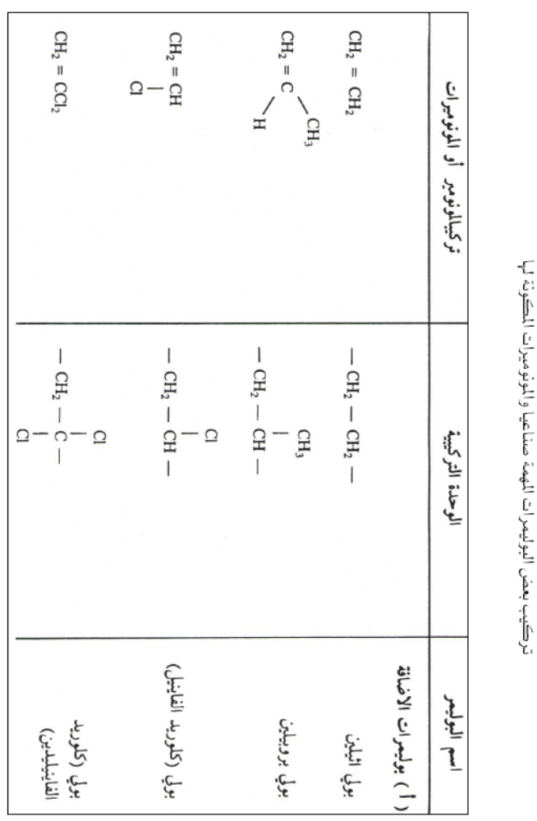

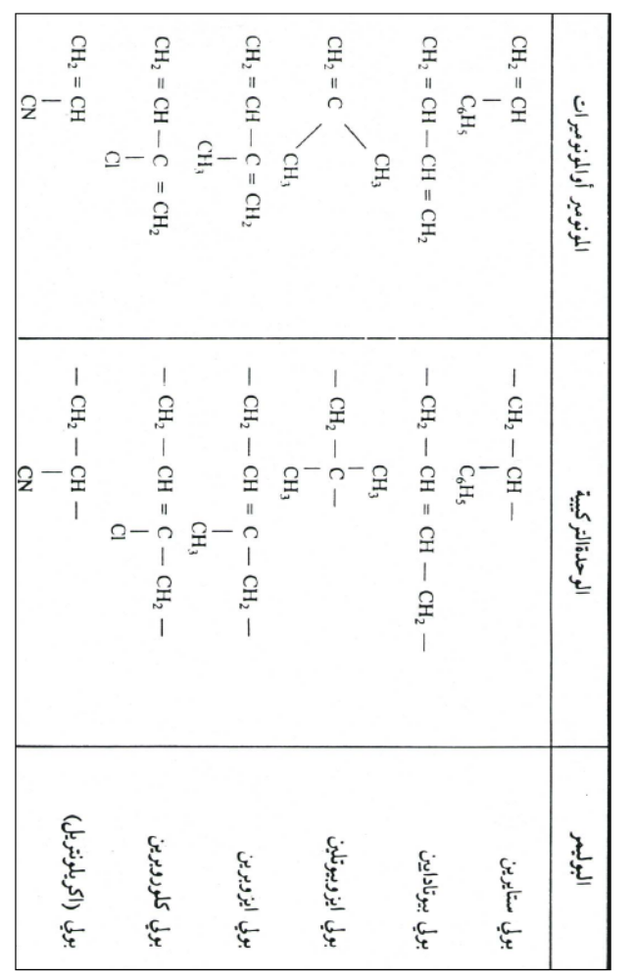

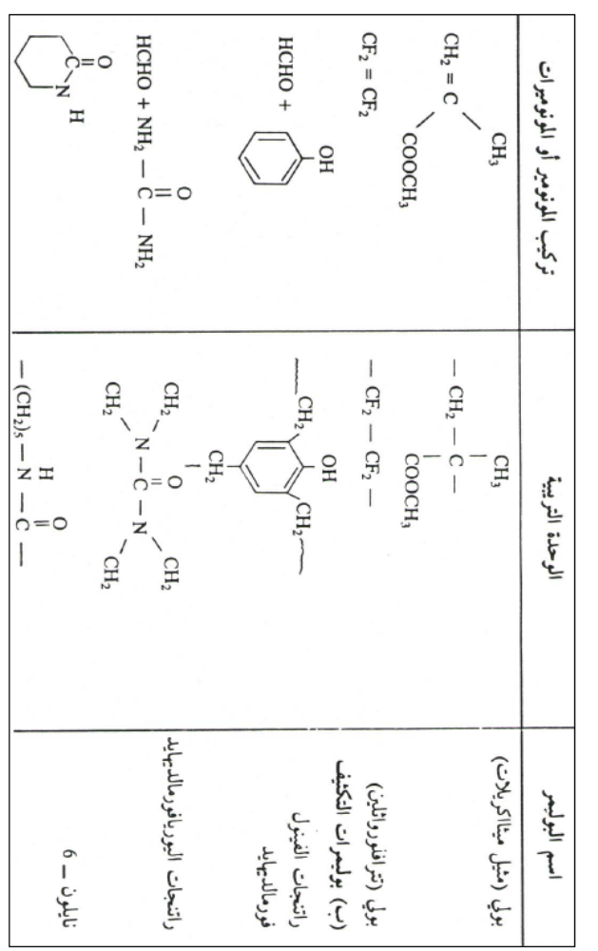

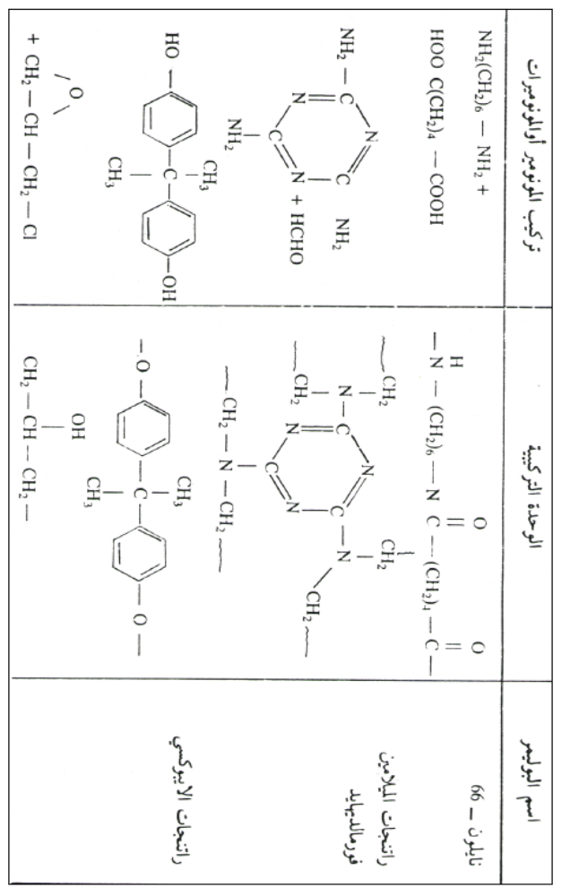

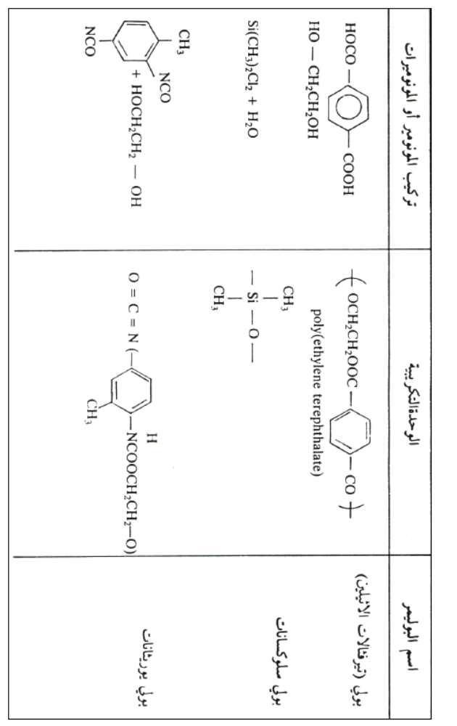

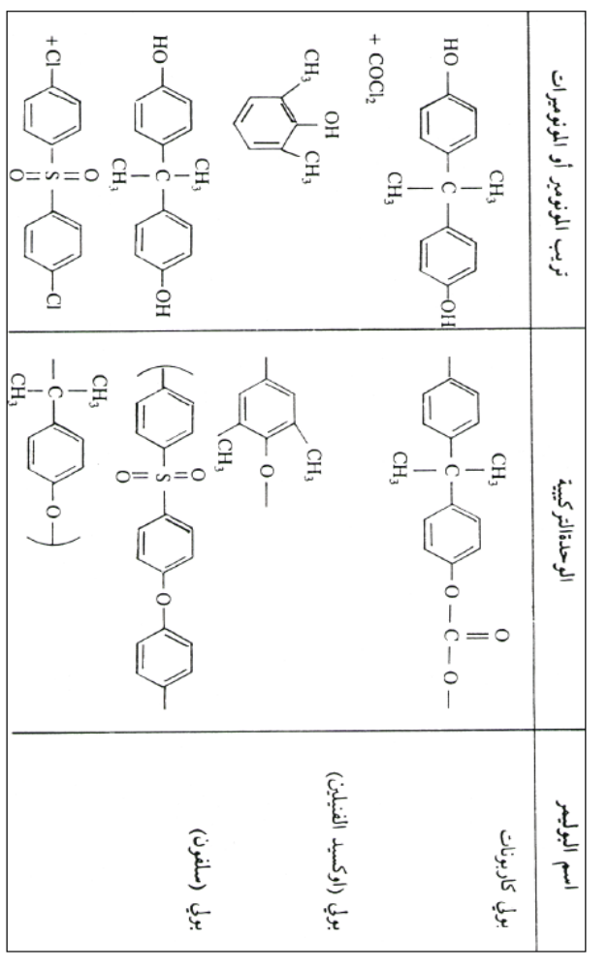

3.1- تركيب بعض البوليميرات المهمة صناعيا و المونوميرات المكونة لها.

البوليمير | المونومير
بولي اتيلين PE | 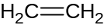
بولي بروبيلين PP | 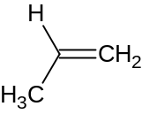
بولي كلوريد الفينيل PVC | 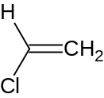
بولي ستيرين PS | 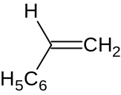
بولي بوتاديين | 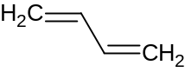
بولي إيزو بوتيلين | 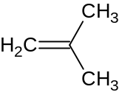
بولي أكريلونتريل | 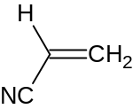
بولي متيل ميتا أكريلات | 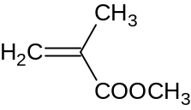
نيلون 6 | 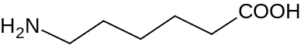
نيلون 6-6 | 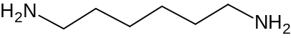  +  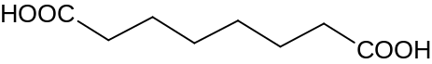
بولي إستر  Tergal | 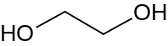  +  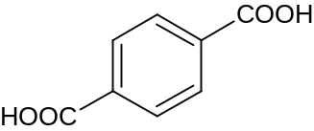

تتبوأ صناعة المواد البلاستيكية في عصرنا الحاضر مركزا مرموقا بين الصناعات البتروكيميائية الحديثة
و يرجع ذلك إلى اتساع مدى استعمالاتها في حياتنا اليومية، لما من خواص و مميزات أهلتها لتكون بديلا
فعالا لكثير من المواد التقليدية كالحديد و الخشب...و غيرها.
تندرج جميع أنواع المواد البلاستيكية في حياتنا اليومية ضمن نوعين همـا:

البلاستيك الحراري و البلاستيك المتصلد

البلاستيك الحراري: هو البلاستيك القابل للتلدن و الانصهار بالحرارة، و التيبس بإبعاد المصدر الحراري عنه
عدة مرات دون تغيير في تركيبه الكيميائي. و يرجع ذلك إلى ضعف الروابط بين جزيئاته مما
يساعد على سهولة تفكيكها و تشكيلها. و يشبه البلاستيك الحراري في تلدنه و تيبسه الزجاج
و الحديد.

البلاستيك المتصلد: هو البلاستيك الذي تؤدي معالجته بالحرارة إلى تغيرات كيميائية في داخله مما يجعله يتلدن
و ينصهر بالحرارة ثم يتيبس عند إبعاد مصدر الحرارة عنه و يصبح قاسيا بشكل نهائي و لا
يمكن إعادة تليينه و تشكيله عند تعرضه للحرارة مرة أخرى. و يشبه البلاستيك المتصلد الإسمنت.

جدول بعض أنواع البلاستيك الحراري، خواصها، أهم استخداماتها
النـوع | أهـم الخواص | الإستخدامـات
بولي الإتيلين منخفض الكثافة  ( LDPE ) | جيد التوصيل للكهرباء.  عالي المرونة، يتأثر بالمذيبات.  درجة إنصهاره 110°C. | الصفائح البلاستيكية الرقيقة و الشفافة للتغليف، الأكياس البلاستيكية، تغليف الأسلاك الكهربائية
بولي الإتيلين مرتفع الكثافة  ( HDPE ) | خصائص ( LDPE ) نفسها إلا أن مرونته أعلى و مقاومته للمذيبات العضوية أكبر | أدوات منزلية، أنابيب مياه، لعب الأطفال
بولي البروبيلين ( PP ) | مرونته و صلابته أعلى من بولي الإتيلين | استخدامات الـ( HDPE ) نفسها
بولي كلوريد الفينيل ( PVC ) | عازل جيد للحرارة و الكهرباء | الحاويات، الصفائح، الأدوات الصحية، الأنابيب، الشبابيك، الأبواب المنزلية، العزل الحراري.
بولي خلات الفينيل ( PVA ) | جيد الإلتصاق لا يتأثر بالدهون و الزيوت | المواد اللاصقة و الأصباغ.
بولي الستيرين ( PS ) | الشفافية و الصلابة | الأدوات المنزلية، رضاعات الأطفال.
بولي رباعي فلور الإتيلين  ( PTFE ) | مقاوم للمواد الكيميائية، معامل إحتكاكه قليل جدا، صعب التشكيل | معدات و أجهزة الصناعات الكيميائية.
بولي الأميد ( PA ) | صلابته و مقاومته للحرارة عالية، غير قابل للكسر، مقاوم للمواد الكيميائية. | الأقمشة، الألياف، بعض أجزاء الآلات الحرارية، بعض قطع السيارات.
بولي الأستر ( PES ) | مقاوم للحرارة و اللهب و المواد الكيميائية، جيد التوصيل للكهرباء | الألياف، الأقمشة، عبوات الشرب.
بولي متيل ميتا أكريلات  ( PMMA ) | شفاف، سهل الخدش بسبب ليونته العالية | بديل للزجاج، الأسنان، الأنابيب، الألواح.

2- خواص البوليميرات الفيزيائية و الميكانيكية

إن منافسة المواد البوليميرية تعتمد على خواصها الميكانيكية المرغوبة من حيث قوتها ومرونتها إضافة إلى
سهولة تصنيعها ورخصها نسبياً. ولهذا السبب تعتبر الخواص الميكانيكية للبوليميرات من أهم خواص
البوليميرات التطبيقية. يجب على كل من يتعامل مع مثل هذه المواد البوليميرية أن يكون ملماً ببعض
المعلومات الأساسية المتعلقة بالخواص الميكانيكية للبوليميرات بغية معرفة كيفية تغير هذه الخواص لتلائم
الاستخدامات المحددة لها. بغية اختيار الاستخدام المناسب لكل بوليمير فإن البوليميرات تغطي استخدامات
واسعة ابتداءا من المواد البلاستيكية ثم الراتنجات الحرارية. فإن لكل صنف من هذه الأصناف خواص الصمغية
و مروراً بالمواد المطاطية و ثم معينة و إن هذه الخواص ليست خواص مطلقة بل تتأثر و تعتمد على عدة
عوامل متعلقة بتركيب البوليمير وعوامل أخرى بيئية.
تمتاز البوليميرات بالشفافية ، القساوة، الليونة، المثانة و تحمل الصدمات. كما تمتاز بالخفة بحيث كثافتها
تتراوح ما بين[1 – 1.6]، لا تتأثر بالمواد الكيميائية، عازلة جيدة للكهرباء، سهلة القولبة و التشكيل.

3- تصنيف البوليميرات
تصنف البوليميرات من حيث مصادرها إلى ثلاثة أصناف رئيسية

1.3- البوليميرات الطبيعية:
تعتبر هذه البوليميرات منتجات طبيعية أو حيوانية ومن الأمثلة على ذلك: السيليلوز، النشاء، القطن، الحرير، المطاط الطبيعي، الحرير، البروتينات، الصوف و غيرها. وتكون هذه البوليميرات غالية الثمن وذلك لصعوبة الحصول عليها لذلك فإن استخداماتها محدودة نسبياً.

2.3- البوليميرات الصناعية:
وهذه تشمل البوليميرات التي يجرى تحضيرها من مركبات كيميائية بسيطة و تمثل الأغلبية العظمى من
البوليميرات المهمة صناعياً. وهذه تشمل على البلاستيكات المختلفة والمطاط الصناعي و الألياف الصناعية
وغيرها.

3.3- البوليميرات الطبيعية المحورة:
وتشمل هذه على بعض البوليميرات الطبيعية التي تجرى عليها بعض التحويرات إما بتغيير تركيبها الكيميائي
كإدخال مجاميع جديدة في البوليمير، أو تغيير تركيب المجاميع الفعالة الموجودة فيه أو بتطعيم بوليمير طبيعي
على بوليمير صناعي والعكس. ومن الأمثلة على البوليميرات الطبيعية المحورة: خلات السيليلوز نترات
السيليلوز؛ القطن المطعم بألياف الأكريليك وغيرها.

ويمكن توضيح أهمية هذه البوليميرات بأخذ خلات السيليلوز كمثال و أن السيليلوز بوليمير طبيعي صعب
الذوبان في معظم المذيبات العضوية ولا ينصهر لذلك فإن تصنيعه صعب جداً بشكله الطبيعي. ولكن عند
تحويل عدد من مجاميع الهيدروكسيل في كل وحدة تركيبية من السيليلوز إلى أستر الخلات (بحدود ثلاثة
مجاميع أو أقل) فإن خلات السيليلوز الناتجة تذوب في معظم المذيبات العضوية و بالنتيجة يمكن تحويل
البوليمير إلى ألياف صناعية أو أفلام بلاستيكية وغيرها من الاستخدامات الأخرى.

4- البلمرة
1.4- البلمرة بالضم
أ- تعريف: هو اتحاد عدد كبير من الجزيئات المتماثلة تسمى مونومير لاعطاء مركب ذو كتلة مولية كبيرة

n M ( M ) _{n}

ب- بلمرة الألسانات والمركبات الفينيلية: الإتيلين، كلور الفنيل، الستيرين، أكريلونتريل.
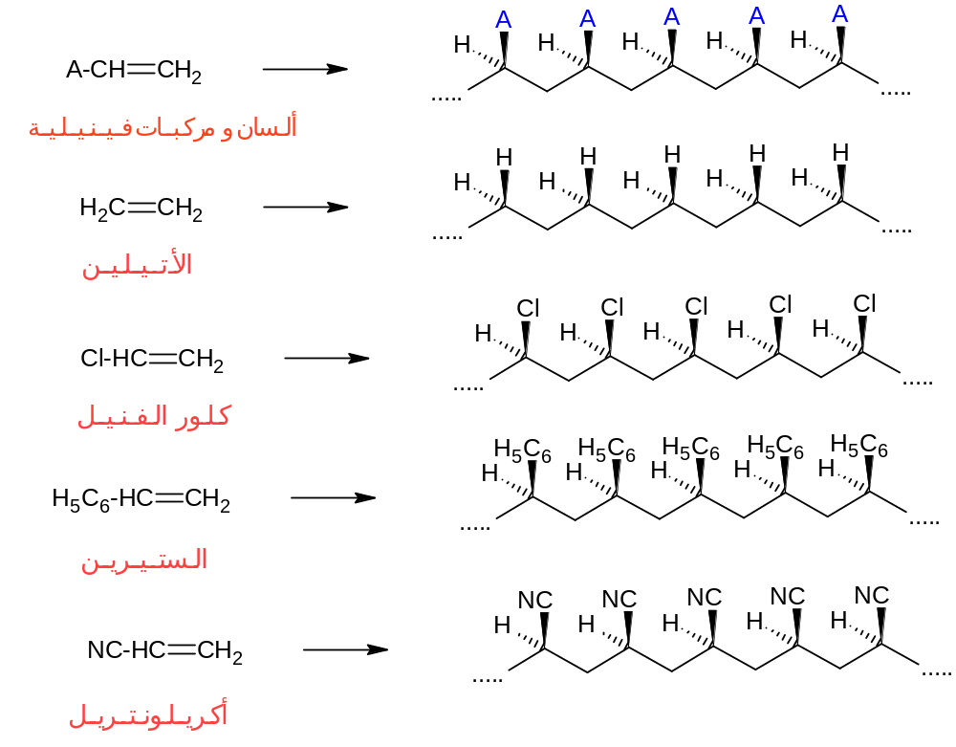

2.4- البلمرة بالتكاثف
أ- تعريف: هو تفاعل بين جزيئتين ممتماثلتين أو مختلفتين يحتويان على وظائف كيميائية ينتج عن التفاعل
البوليمير و مركبات ثانوية مثل الماء، النشادر، .....

ب- تكاثف المركبات:

- حمض ثنائي مع كحول ثنائي: إيثان-1،2-ديول / حمض تيريفتاليك ( ألياف نسيجية اصطناعية )

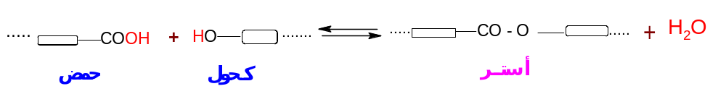
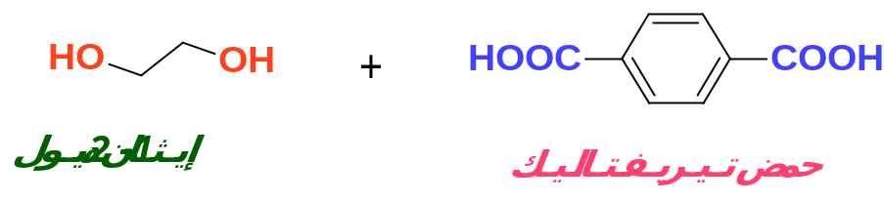
- حمض ثنائي مع أمين ثنائي: حمض الأديبيك / هكسامتيلين ثنائي أمين ( نيلون 6-6 )



